В здоровом теле-здоровый дух!

Лыжня России — это не просто спортивное мероприятие, а настоящая зимняя традиция, объединяющая людей всех возрастов.
Каждый год в феврале по всей стране проходят массовые лыжные гонки, в которых участвуют как профессиональные спортсмены, так и любители. Это событие стало символом здорового образа жизни и активного отдыха. Первое мероприятие "Лыжня России" прошло в 1982 году, и с тех пор оно стало ежегодным. Участие в гонке становится отличной возможностью для общения.
Февральское утро. День выдался теплый. Ну как тут не погулять по лесу, не поваляться в снегу, не выпить горячего чайку! Красочное объявление приглашало всех на Лыжню России.
И хотя участников было немного, настроение у всех было боевое! Как говорят, главное – не победа, а участие. Здесь не столько важны скорость и навыки, как большое желание дойти до финиша, провести отлично выходной день!
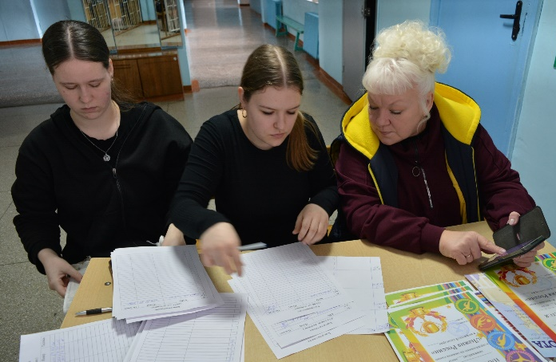
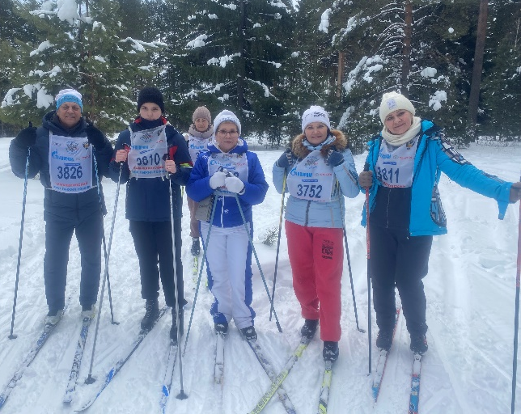
После регистрации и инструктажа все участники двинулись на привычное место в район ветлечебницы. И вот он - старт! Ожидание его всегда волнительно! Но трасса уже многим знакома.

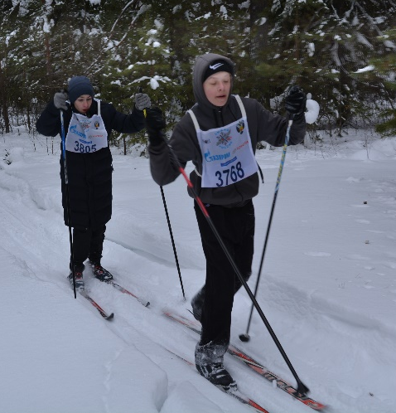
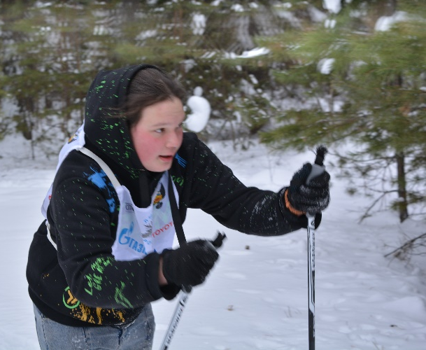

Не успели оглянуться - а Александр Павлович на финише уже принимает первых победителей: Левушкина Кирилла, Колотыгину Ксению, Скаченко Женю, Желтова Максима.
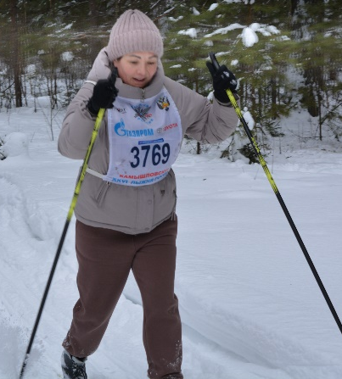
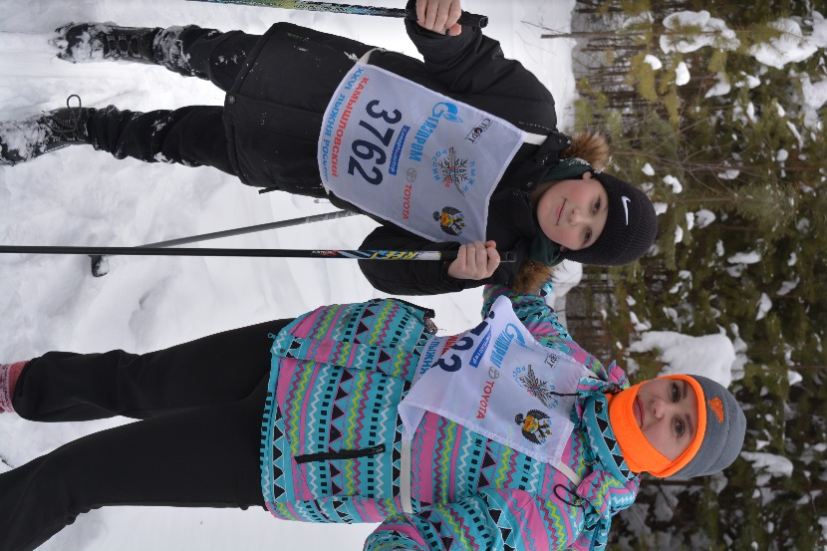
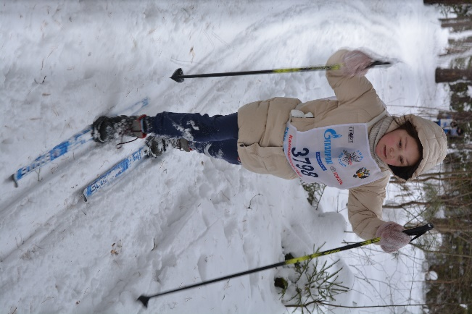
И вновь на старте любители зимнего спорта: Ваняйкин Иван с супругой, Бухаров Павел, Фоминцева Мария, не остались в стороне наши педагоги Зеленина Л.Д., Новопашина Е.Е., Тегенцева Е.К.
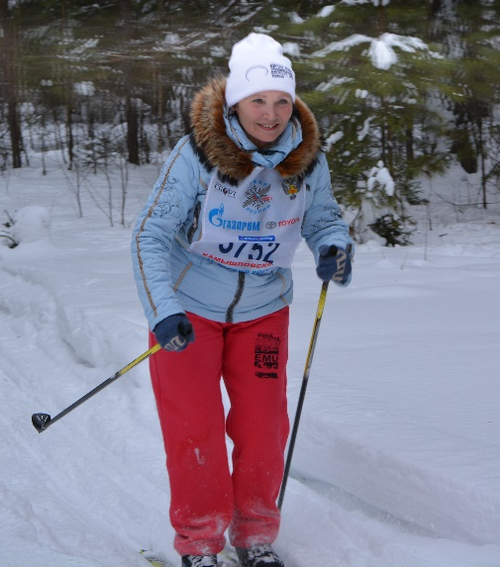

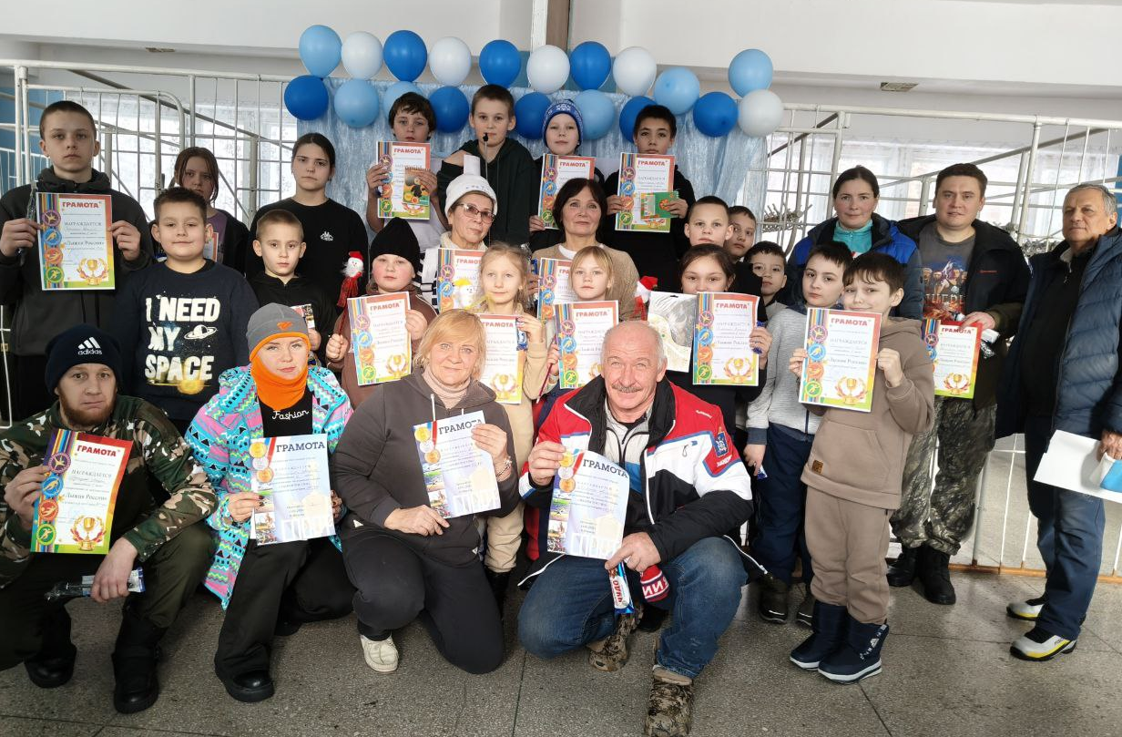
После финиша всех ждал горячий сладкий чай с булочкой и конфетами.
И вот подведение итогов. Почётные грамоты победителей, призы и, конечно, фото на память! Никто не остался и без сладостей.
Свежий воздух, позитивный настрой, бодрость тела и духа - вот главные моменты этого праздника! В следующем году, когда снова наступит время лыжных гонок, не упустите возможность стать частью этого замечательного зимнего праздника!

